KONULAR:  - Ulusal egemenlik çocuk bayramı  - Günlük kullanılan araçlar  - Spor dalları | Kavramlar :  - Şişman-zayıf  - Ters-düz  - Derin-sığ  - Tüylü-tüysüz
BELİRLİ GÜNLER VE HAFTALAR  - Sağlık haftası(8-14 NİSAN)  - Ulusal Egemenlik Ve Çocuk Bayramı (23 NİSAN) | OYUN VE HAREKET  Dudak Okuma  Çocuklar öğretmeni rahatlıkla görebilecekleri biçimde otururlar. Öğretmen ses çıkarmadan sadece dudaklarını oynatarak bir şeyler söylerken çocuklar da öğretmenin ne söylediğini anlamaya çalışırlar.  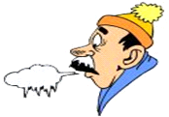
Kafesteki Kuş  Grup , bir halka oluşturur.  Grup çok büyükse iki halka olabilir.  Her halkanın ortasına bir ebe girer  ve halkayı yarıp kaçmaya çalışır.  Ancak el ele tutuşan oyuncular  ebenin alttan yada üstten kaçmasını  engellemek için kollarını aşağı yukarı  hareket ettirir. Engellenemeyen ve  halkadan kaçan oyunca yeni bir ebe seçer. | FEN VE DOĞA ETKİNLİKLERİ  - Elektrik deneyi  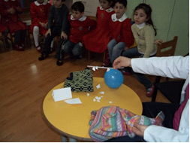  - Çürüyen atıklar  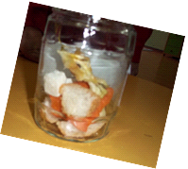

MÜZİK ETKİNLİKLERİ  - El ele verin çocuklar  - 23 Nisan şarkısı  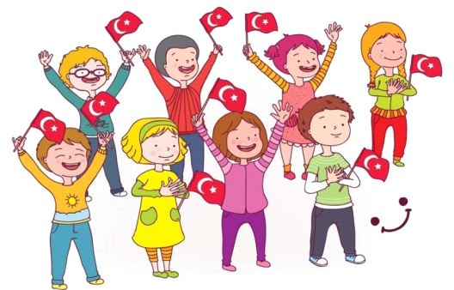 | SANAT ETKİNLİĞİ  Nisan ayındaki konularımızın daha iyi çocuklar tarafından anlaşılabilmesi için konular sanat etkinliği ile pekiştirilecek  Kullanılan teknikler ise;  buruşturma tekniği  Katlama tekniği  Kesme yapıştırma tekniği  Artık materyallerle süsleme tekniği
TEKERLEMELER  Telefon  Zır Zırr Zırrrr !  Bu ses ne sesi ?  Bizim telefonun sesi.  Hayır, hayır!  Dayımın kol düğmesi.  Çıt pıt.  Nereden geldiysen,  Oradan çık.  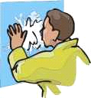  Armut  Armudu kestim,  Tavana astım.  Şıp dedi düştü,  Kargalar uçtu.  Annem yoğurt getirdi,  Kedi burnunu batırdı.  Bu kediyi ne yapmalı?  Minareden atmalı.  Minarede bir kuş var,  Kanadında gümüş var.  Eniştemin cebinde,  Türlü türlü yemiş var. | Tekerleme  Oyunun başı  Şu çeşmeden su taştı.  Çeşmenin suyu acı,  Kovanın dibi delik.  Bana geldi ebelik.  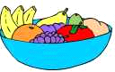

PARMAK OYUNLARI
Küçük Balıklar
Küçük balıklar yüzüyorlar derede. (Kollarla yüzme hareketi yapılır.)
Sağa koşuyorlar, sola koşuyorlar. (İki kol sağa, sola doğru hareket ettirilir.)
Dönüyorlar, kuyruklarını sallıyorlar. (Eller sallanır.)
Büyük balık görünce kaçıyorlar kayalara. (Eller arkaya saklanır.)
Cik ve Cak
Bu cik, (Sağ el kuş gagası gibi kapanır.)
Bu cak. Sol el kuş gagası gibi kapanır.)
Öt öt cik, cik cik cik, (Sağ el ile ötme hareketi yapılır.)
Öt öt cak, cak cak cak. (Sol el ile ötme hareketi yapılır.)
Cik, cak, cik, cak. (Sağ ve sol eller kuş gagası gibi açılıp kapanır.)
Uç uç cik,(Sağ el ile uçma hareketi yapılır.)
Uç uç cak.(Sol el ile uçma hareketi yapılır.)
Kon kon cik,(Sağ el ile konma hareketi yapılır.)
Kon kon cak.(Sol el ile konma hareketi yapılır.)
BİLMECELER
- Ormanların kralı, ondan uzak durmalı. (Aslan)
- Daldan dala atlarım, kuyruğumdan sarkarım. (Maymun)
- Yer altında yağlı kemer. (Yılan)
- Karşıdan baktım hiç yok, yanına vardım pek çok (Karınca)
- Yer altında göç var. (Karınca)
- Yer altında yuvası var, fırça gibi dikeni var. (Kirpi)
- Toprağın altında yaşar, bahçede delik açar. (Köstebek)
- Daldan dala atlar. Muzları toplar. (Maymun)
- Ayakları kürekli, ne kadar da yürekli, Suda sanki bir gemi. (Ördek)
- Dağdan gelir hop hop (At)
- Kuyruklu kumbara, ekin taşır ambara (Fare)
- Yazın giyinir, kışın soyunur. (Ağaç)
- Hayvanların yuvası, ağaç doludur orası. (Orman)
- Hem ısıtır hem yakarım, tüm canlılara bakarım. (Güneş)
- Ağacın parçasıdır, rüzgâr ile sallanır, rengi yeşildir ama sonbaharda sararır. (Yaprak)
- Fırında pişer, mideye düşer. (Ekmek)
- O sanki bir halkadır, üstü susamla kaplıdır. Gevrek diye satılır.Yemesi çok tatlıdır. (Simit)
- Fırından gelir, dilim dilim kesilir. Yağ ve bal sürünce afiyetle yenir. (Ekmek)
- Parmağı var canı yok, damarı var kanı yok. (Eldiven)
- Ben beslerim o süsler. (Çiçek)
- 2 teker 3 teker, 2 ayakla nasıl gider (Bisiklet)

MONTESSORRİ ÇALIŞMALARI :
- Renklerine göre gruplama
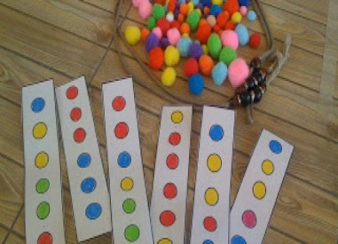
- Renk tonlama
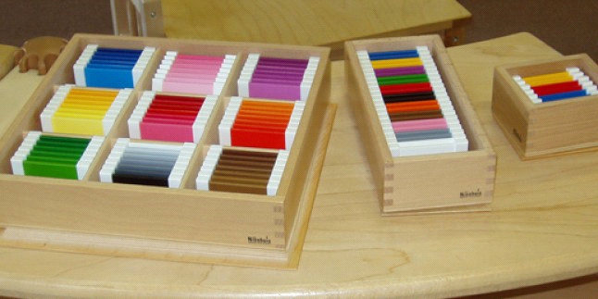

NOT:
ÇARŞAMBA: OYUNCAK GÜNÜ
CUMA: PARTİ ETKİNLİĞİ/SİNEMA ETKİNLİĞİ

